FICHE 1
Fiche à destination des enseignants
TS 28
Une chimie verte

Type d'activité | Activité avec étude documentaire et utilisation de sites Internet
 | Notions et contenus du programme de Terminale S  Apport de la chimie au respect de l’environnement  Chimie durable :  - économie d’atomes ;  - limitation des déchets ;  - agro ressources ;  - chimie douce ;  - choix des solvants ;  - recyclage.  Valorisation du dioxyde de carbone.  Représentation spatiale des molécules  Formule topologique des molécules organiques.  Transformation en chimie organique  Aspect macroscopique :  Modification de chaîne, modification de groupe caractéristique. | Compétences exigibles du programme de Terminale S  Extraire et exploiter des informations en lien avec :  - la chimie durable,  - la valorisation du dioxyde de carbone  pour comparer les avantages et les inconvénients de procédés de synthèse du point de vue du respect de l’environnement.  Utiliser la représentation topologique des molécules organiques.  Reconnaître les groupes caractéristiques dans les alcool, aldéhyde, cétone, acide carboxylique, ester, amine, amide.
Compétences du préambule du cycle terminal
Démarche scientifique
Exercer son esprit critique
Mobiliser ses connaissances
Rechercher, extraire et organiser l’information utile
Maîtriser les compétences langagières (français, LE)

Usage des TIC
Mener une recherche documentaire
Recueillir des informations
Compétences relatives à « Extraire et exploiter des informations »
Extraire
S'interroger de manière critique sur la valeur scientifique des informations et la pertinence de leur prise en compte
Choisir de manière argumentée ce qui est à retenir dans des ensembles
Distinguer la connaissance objective et rationnelle de l'opinion
Supports d'information : Textes de vulgarisation
Textes scientifiques en français
Vidéos
Exploiter
Exploitation qualitative
Communication en tant que scientifique
Commentaires sur l’exercice proposé | Cette activité illustre le thème  « Agir : défis du XXIème siècle »  et le sous-thème  « Economiser les ressources et respecter l’environnement »  En classe de Terminale S.
Conditions de mise en œuvre | Les parties I. à V. de l’activité sont indépendantes les unes des autres.  L’enseignant choisira celles qu’il veut traiter en fonction du temps dont il dispose.
Remarques | La partie V. avec réalisation d’une plaquette de présentation de la photocatalyse peut être effectuée à la maison.

FICHE 2

Texte à distribuer aux élèves
TS 28
Une chimie verte

Document 1 : La chimie se met au vert (extrait de Défis du CEA – mai 2011)
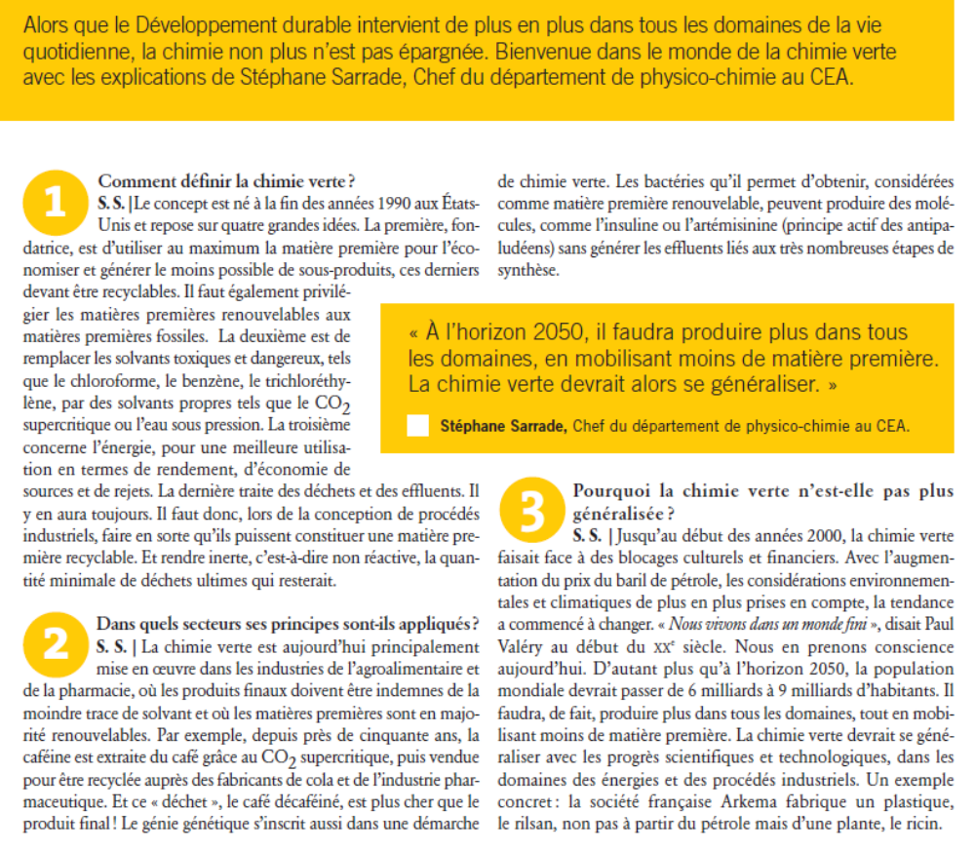

Document 2 : recycler le CO₂, une nouvelle approche

Convertir du dioxyde de carbone (CO₂) pour obtenir une classe de molécules à la base de la fabrication de textiles, médicaments, et colles : c'est le défi d’une équipe de chercheurs du CEA et du CNRS, dont les travaux font l’objet d’une publication dans la revue Angewandte Chemie. L’utilisation de ce déchet pour produire des composés chimiques réutilisables est une alternative prometteuse à la pétrochimie. L'approche scientifique présentée est une démarche innovante qui satisfait les exigences de la "chimie verte".

Le CO₂ est le déchet ultime de la combustion des hydrocarbures, tels que le pétrole ou le gaz naturel, mais aussi de toute autre activité industrielle utilisant des ressources carbonées fossiles. Ce produit, de basse énergie, est faiblement réactif. Il s’accumule dans l’atmosphère et, en tant que gaz à effet de serre, participe au réchauffement climatique. Réduire nos émissions de CO₂ et utiliser le CO₂ existant sont donc deux défis actuels majeurs. Une voie audacieuse pour répondre d'un coup à ce double défi est de trouver le bon procédé capable d’apporter suffisamment d’énergie pour fonctionnaliser la molécule de CO₂ et la convertir en carburant ou en consommable chimique, issus aujourd'hui des produits pétroliers.

Une nouvelle façon de recycler le CO₂
Jusqu’à présent, deux approches étaient régulièrement privilégiées pour recycler le CO₂ : la première consistait à incorporer le CO₂ dans des matériaux sans valeur énergétique (comme les plastiques à base de polycarbonate par exemple). La deuxième approche visait, quant à elle, à utiliser le CO₂ comme vecteur énergétique, pour produire de nouveaux carburants (l’acide formique et le méthanol). L’inconvénient de ces deux procédés, bien distincts, est qu’ils permettent de produire un nombre très limité de molécules et que la majorité des produits de base de l’industrie chimique reste issue de la pétrochimie.
Aujourd’hui, grâce aux recherches menées par l’équipe du CEA/CNRS du SIS2M (1), une approche alternative est possible. Selon un procédé chimique original, la voie proposée vise à incorporer des molécules de CO₂ dans des matériaux, tout en lui fournissant de l’énergie. A noter que la réaction mise au point repose sur une source d’énergie d’origine chimique. Cette démarche, qui permet dans le principe de produire une grande diversité de molécules, a été validée par les expériences conduites cette année dans les laboratoires de l’unité mixte de recherche CEA/CNRS.
Ainsi, il est désormais possible de convertir du CO₂ en formamides, c’est-à-dire en molécules issues habituellement de la pétrochimie. Ces molécules sont à la base de la production de colles, de peintures ou encore de produits textiles.

Une voie conforme aux exigences de la chimie verte
La synthèse industrielle des formamides repose généralement sur des méthodes pétrochimiques, en plusieurs étapes, mettant en jeu un gaz toxique (le monoxyde de carbone) utilisé à haute température et haute pression. A contrario, la méthode de conversion du CO₂ employée par les chercheurs du CEA/CNRS […] s’effectue en une seule étape et l’utilisation d’un catalyseur permet à la réaction d’avoir lieu à basse température et à basse pression. De plus, le catalyseur utilisé par l’équipe du CEA/CNRS est purement organique, ce qui évite le recours à des matières métalliques toxiques et coûteuses, comme l’or, le platine ou le cobalt. Enfin et grâce à ce procédé, la réaction peut s’effectuer sans solvant et limiter ainsi le rejet de déchets.

(1) SiS2M (Service Interdisciplinaire sur les Systèmes Moléculaires et les Matériaux)
(d’après site www.cea.fr)

Document 3 : LES 12 PRINCIPES DE LA CHIMIE VERTE

Paul T. Anastas et John C. Warner ont publié, à la fin des années quatre-vingt-dix, douze principes nécessaires à l'établissement d'une chimie durable :

- Prévention : il vaut mieux produire moins de déchets qu'investir dans l'assainissement ou l'élimination des déchets.
- L'économie d'atomes (et donc d’étapes) : les synthèses doivent être conçues dans le but de maximiser l'incorporation des matériaux utilisés au cours du procédé dans le produit final.
- Lorsque c'est possible, les méthodes de synthèse doivent être conçues pour utiliser et créer des substances faiblement ou non toxiques pour les humains et sans conséquences sur l'environnement.
- Les produits chimiques doivent être conçus de manière à remplir leur fonction primaire tout en minimisant leur toxicité.
- Lorsque c'est possible, il faut supprimer l'utilisation de substances auxiliaires (solvants, agents de séparation...) ou utiliser des substances inoffensives. Des méthodes non conventionnelles d'activation peuvent être utilisées : l'utilisation de l'eau comme solvant, utilisation de fluides supercritiques, chauffage par micro-ondes, remplacement par des liquides ioniques, ...
- Les besoins énergétiques des procédés chimiques ont des répercussions sur l'économie et l'environnement dont il faut tenir compte et qu'il faut minimiser. Il faut mettre au point des méthodes de synthèse dans les conditions de température et de pression ambiantes.
- Lorsque la technologie et les moyens financiers le permettent, les matières premières utilisées doivent être renouvelables plutôt que non renouvelables.
- Lorsque c'est possible, toute déviation inutile du schéma de synthèse (utilisation d'agents bloquants, protection/déprotection, modification temporaire du procédé physique/chimique) doit être réduite ou éliminée.
- Les réactifs catalytiques sont plus efficaces que les réactifs stœchiométriques. Il faut favoriser l'utilisation de réactifs catalytiques les plus sélectifs possibles.
- Les produits chimiques doivent être conçus de façon à pouvoir se dissocier en produits de dégradation non nocifs à la fin de leur durée d'utilisation, cela dans le but d'éviter leur persistance dans l'environnement.
- Des méthodologies analytiques doivent être élaborées afin de permettre une surveillance et un contrôle en temps réel et en cours de production avant qu'il y ait apparition de substances dangereuses.
- Les substances et la forme des substances utilisées dans un procédé chimique devraient être choisies de façon à minimiser les risques d'accidents chimiques, incluant les rejets, les explosions et les incendies.
D’après site www.wikipédia.fr

Document 4 : la chimie passe au végétal

Vers une chimie « verte »
L’industrie chimique reste aujourd’hui fortement dépendante des hydrocarbures dont elle tire la majorité de ses produits : matières plastiques, engrais, détergents, cosmétiques, solvants, peintures, produits phytosanitaires, etc. Dans un contexte de raréfaction des ressources fossiles et de hausse inéluctable de leurs coûts, le recours à des matières premières de substitution renouvelables, telles que la biomasse, devient indispensable. La chimie du végétal a un rôle majeur à jouer, à la fois pour réduire cette dépendance, développer des produits plus respectueux de la santé et de l’environnement, et valoriser des ressources encore peu exploitées (déchets…).
Développer une filière compétitive
Comme le rappelle la feuille de route sur la R&D Chimie du végétal publiée par l’ADEME, la France dispose de gisements très importants de biomasse, d’une agro-industrie performante et d’un savoir-faire en biotechnologies blanches. À partir de ces atouts, l’objectif est d’accélérer le développement de bioraffineries industrielles, permettant de fractionner la matière première issue de sources diverses (cultures, forêts, algues…), puis de la transformer en produits dits « biosourcés ». L’AMI (Appel à Manifestations d’Intérêt) lancé le 27 avril, et qui sera clos le 15 septembre 2011, doit contribuer à rendre cette filière de production opérationnelle et commercialement compétitive à court (horizon 2015-2020) et plus long terme.
ADEME ET VOUS – MAGAZINE 47 juillet 2011

Document 5 : une paille pour des bioraffineries

Une usine produisant des composés pour l'industrie à partir de paille va voir le jour en Champagne Ardennes. Son procédé a reçu un prix récompensant la chimie pour le développement durable.
Végétal raffiné
Prendre de la paille de blé et la transformer non seulement en papier ou carton, mais aussi en carburants, aliments, plastiques… Ce type de « raffinerie végétale », également appelée « bioraffinerie », est désormais à portée de main. La société CIMV (Compagnie industrielle de la matière végétale) vient de recevoir le prix Pierre Potier pour « un concept original de raffinage végétal qui permet de séparer et de valoriser les trois principaux constituants de la matière végétale en trois produits intermédiaires destinés à l'industrie : les lignines linéaires, la cellulose et les sirops de sucres ».
Autrement dit, CIMV est capable d'utiliser l'ensemble de la paille pour en faire des produits valorisables par l'industrie. La société française, créée en 1998, va construire une usine de bioraffinerie à Loisy-sur-Marne, en Champagne Ardennes, qui devrait être terminée au premier trimestre 2012. Elle traitera 600 tonnes de paille de blé par jour. L'utilisation des plantes comme matière première n'est pas nouvelle : les papetiers le font depuis des décennies.
Paille décomposée
Dix ans de recherche et 25 millions d'euros (financés partiellement par l'Agence d'aide à l'innovation Oséo et le Crédit impôt recherche) ont été nécessaires pour mettre au point ce procédé. Concrètement, la paille est traitée avec un mélange concentré d'acide acétique et d'acide formique afin de séparer les trois composants de la paille : la cellulose, la lignine et l'hémicellulose.
La cellulose sert à faire du papier. Contrairement à celle utilisée en papeterie, la cellulose issue de ce procédé est suffisamment pure pour éviter l'étape habituelle de purification par le dioxyde de chlore ou l'ozone, qui est polluante.
La lignine a fait, quant à elle, l'objet de nombreux travaux de recherche fondamentale afin de mieux comprendre sa composition. « Tout le monde s'est trompé sur la lignine, constate Michel Delmas, Lorsqu'elle est traitée avec des méthodes d'extraction destructrices (haute température, acides très forts), elle se recombine et devient difficile à utiliser. Mais nous avons montré qu'en la traitant plus doucement, on pouvait la transformer en résines phénoliques. Ces résines, aujourd'hui issues du pétrole, sont très utilisées dans l'industrie, par exemple dans les adhésifs ».
Enfin, le troisième produit issu de la paille est l'hémicellulose, un sucre utilisable en alimentation animale ou transformable en biocarburant. Les acides utilisés pour extraire ces composants seraient, selon les promoteurs de cette technologie, recyclés à 99,8%.
Haute valeur ajoutée
« Dès le départ, nous prévoyons de produire des molécules à haute valeur ajoutée, précise Michel Delmas, si bien que nous pouvons payer la paille aux agriculteurs à un prix très attractif, 85 euros la tonne. Si l'on exclut l'eau (15 % de la paille environ), nous avons un rendement proche de 100 %. Notre usine ne produira pas de déchets, et comme les conditions de réaction sont douces et propres, elle n'est pas classée Seveso ».
La société CIMV compte implanter une deuxième usine aux Etats-Unis, qui sera davantage centrée sur les biocarburants. Elle traitera 25 tonnes de paille par jour. Sa date de construction n'est pas encore précisée. « L'idée est de séparer les composants de la paille avant de dégrader la cellulose à l'aide d'enzymes, explique Michel Delmas. Actuellement, c'est l'inverse qui est fait : les industriels dégradent la matière végétale avec les enzymes, mais se retrouvent avec un mélange difficile à purifier, et des rendements médiocres »
« Le concept de bioraffinerie a démarré dans les années 1980, mais les premières réalisations concrètes ne sont apparues que dans les années 2000, rappelle Marie-Elisabeth Borredon, professeur au Laboratoire de chimie agroindustrielle à Toulouse. L'idéal, c'est lorsque plusieurs usines fonctionnent de manière complémentaire : un produit secondaire de l'un est la matière première de l'autre. En France, le meilleur exemple est le site de Pomacle-Bazancourt dans la Marne où, par exemple, des sous-produits de la fabrication du sucre d'une usine sont utilisés pour la production de bioéthanol d'une autre usine. » C'est justement à proximité que se situera l'usine de CIMV.
Ce site bénéficie d'un grand bassin agricole, notamment céréalier, indispensable pour une raffinerie végétale. « Au-delà de la bioraffinerie, le procédé de CIMV s'inscrit dans le concept de chimie verte, qui consiste à prendre de la matière première renouvelable, et à la transformer à l'aide de méthodes respectueuses de l'environnement, consommant peu d'énergie, sans produits toxiques et engendrant peu de déchets », ajoute la chercheuse.
Le projet Biocore
L'Europe croit en la bioraffinerie, puisqu'elle a lancé le 4 mars 2010 un projet, baptisé Biocore, doté d'un budget de 20,3 millions d'euros sur quatre ans, coordonné par l'Institut national de la recherche agronomique… qui utilisera la technologie de CIMV pour séparer les composants de la biomasse (résidus forestiers, bois de taillis, etc.). Biocore se situe donc en aval de CIMV, et a pour but de développer des produits à haute valeur ajoutée à partir de la cellulose, de la lignine et de l'hémicellulose. Biocore vise aussi à utiliser le bois en plus de la paille, ce qui est plus difficile : il faut notamment très bien le broyer, afin que les réactifs diffusent au cœur du matériau.
Source : http://www.universcience.fr/fr/science-actualites
03/11/2010

Document 6 : La catalyse, pilier de la chimie verte

La catalyse : un des grands enjeux de la chimie verte, qui figure même parmi ses douze grands principes ! Les réactions catalytiques sont des réactions réalisées en présence d'un catalyseur. Cet élément solide ou liquide accélère la vitesse de la réaction en abaissant la barrière énergétique, autrement dit le seuil d'énergie nécessaire pour permettre à la réaction de se produire. Le catalyseur permet donc d'économiser de l'énergie et de réduire le temps de réaction. Il n'est pas détruit lors de cette dernière et peut être, dans certains cas, récupéré et réutilisé. Enfin, il a la propriété d'être sélectif.
Source : www2.cnrs.fr

I. Qu’est-ce que la chimie verte ?

Question 1

a. D’après le document 1, quels sont les 4 concepts de base de la chimie verte ? Compléter le tableau suivant :

Concept de base | Description
I
II
III
IV

b. D’après le document 1, dans quels domaines la chimie verte est-elle la plus développée ?

Question 2

Expliquer en quoi le café décaféiné peut être considéré comme un « déchet ».

II. Les solvants propres
Consulter le site Internet http://www.supercriticalfluid.org/francais/ afin de répondre aux questions 3,4 et 5.

Question 3

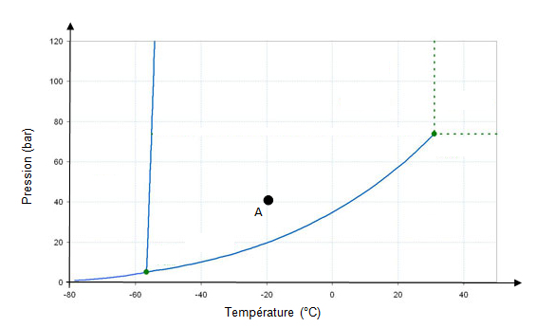
a. Comment peut-on définir un fluide supercritique ?
D
E
B

b. Compléter le diagramme de phases ci-contre, indiquant quel est l’état physique du dioxyde de carbone suivant la température  en °C et la pression p en bar : placer également le point critique C.

c. Le point critique du dioxyde de carbone est tel que :
_{c} = 31°C p_{c} = 74 bar
Sous quel état physique est le dioxyde de carbone :
Pour  = 20°C p = 80 bar : ………………..
Pour  = 50°C p = 50 bar : ………………..
Pour  = 40°C p = 100 bar : ………………..

d. Quel est le changement d’état qui se produit lorsque du dioxyde de carbone, pris à une pression de 20 bar, subit un chauffage le faisant passer de  = - 40°C à -0°C ?

Question 4

a. Visualiser l’animation précisant le principe de l’extraction par CO₂ supercritique utilisée dans l’industrie (http://www.supercriticalfluid.org/francais/les_fluides_supercritiques/comment_cela_fonctionne ), légender le schéma ci-dessous et préciser l’état physique du dioxyde de carbone :

SCHEMA DE PRINCIPE D’EXTRACTION PAR CO₂ SUPERCRITIQUE
CO₂ ………………..
+
composés à extraire

……………..
…………………
………….
…………………
……………
……………….
…………………
…………………
CO₂ ……………….
CO₂ ……………….
CO₂ ……………….
CO₂ ………….
CO₂ ……………….
CO₂ ……………….
CO₂ ……………….

b. Sur le diagramme de phases de la question 3, orienter à l’aide de flèches le cycle ABDE décrit par le dioxyde de carbone au cours du procédé d’extraction.

c. L’extraction de composés par CO₂ supercritique est une des 5 opérations réalisables avec ce solvant dans l’industrie. Quelles sont les 4 autres ?

Question 5

a. Vous devez convaincre un laboratoire pharmaceutique d’investir dans une unité utilisant le CO₂ supercritique : rédigez un argumentaire précis.

b. Quels sont les paramètres qui permettent de moduler le pouvoir solvant du dioxyde de carbone ?

III. Valorisation du CO2 : une matière première de la chimie du XXIème siècle ?

Question 6 :

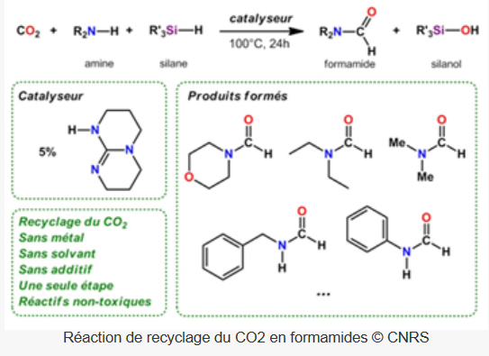
a. Compléter ci-contre le nom de la famille des composés 1 et 2 dans l’équation de la réaction correspondant au procédé du document 2.
1 :
2 :
3

b. Entourer ci-dessous les groupes caractéristiques des composés 1 et 2.
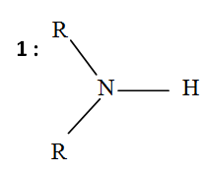
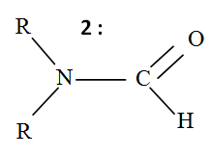

c. Ecrire la formule semi-développée et la formule brute du composé 3.

d. Quels sont, parmi les 12 principes de la chimie verte du document 3, ceux qui sont illustrés par le procédé décrit dans le document 2 ?

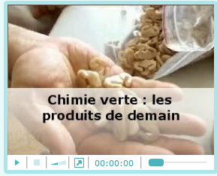
IV. La chimie du végétal

Visionner la vidéo « Chimie verte : les produits de demain » sur le site http://www.savoirs.essonne.fr/sections/ressources/videos/resource/chimie-verte-les-produits-de-demain/?cHash=2a85bff442dc9cf1659d9cd6021b8245

Question 7

a. A l’aide des informations tirées de cette vidéo, expliquer ce que sont les agromatériaux ; présenter leurs avantages et leurs applications.

b. Quels sont les principes de la chimie verte illustrés par l’utilisation des agromatériaux ?

Question 8

A l’aide des documents 4 et 5, préciser la notion de bioraffinerie.
Question 9

La filière de valorisation de la paille de céréales présentée dans le document 5 permet de produire des biocarburants de 2ème génération.
A l’aide d’une recherche Internet :

a. Définir les biocarburants de 2ème génération et présenter leurs atouts par rapport à ceux de 1ère génération.

b. Préciser les étapes du procédé de production de bioéthanol de 2ème génération.

c. Quel est l’atout possédé par la France et évoqué dans le document 4 qui a permis de développer ce procédé de production de bioéthanol de 2ème génération ?

d. Les recherches actuelles portent également sur des biocarburants de 3ème génération. Comment sont-ils produits ?

V. La photocatalyse

Question 10

Depuis quelques années, les technologies « vertes » utilisant la catalyse, dont le principe est rappelé dans le document 6, sont en plein essor. Certaines utilisent une catalyse particulière, la photocatalyse.

A partir d’une recherche Internet préalable, rédigez sur traitement de texte une plaquette de présentation (1 page au format A4) de la photocatalyse et des photocatalyseurs, mettant en évidence leurs atouts, notamment pour la réalisation de matériaux dépolluants (vitrages, ciments, …).

FICHE 3
Correction. Fiche à destination des enseignants

TS 28
Une chimie verte

Question 1
a.
Concept de base | Description
I | Utiliser au maximum les matières premières afin de les économiser et de limiter les sous-produits ; préférer les matières premières renouvelables plutôt que fossiles.
II | Remplacer les solvants toxiques et dangereux par des solvants propres comme le CO₂ supercritique.
III | Economiser les sources d’énergie, améliorer les rendements et limiter les rejets.
IV | Choisir des procédés qui permettent de recycler au maximum les déchets, les effluents et rendre inerte la faible fraction restante.

b. La chimie verte est la plus développée dans les domaines de l’agroalimentaire, de la santé et de la pharmacie.

Question 2

Le café décaféiné est un résidu, ou déchet, dans le procédé d’extraction de la caféine à partir du café : le but est d’obtenir de la caféine pour les boissons au cola ou les médicaments. Ce résidu est valorisé et le comble est qu’il est vendu plus cher que la caféine.

Question 3
Solide
Gazeux
Supercritique
D
E
Liquide
C
B

a. C’est un corps pur qui se trouve dans un état intermédiaire entre l’état liquide et l’état gazeux, au-delà d’une température et d’une pression dites critiques. Sa masse volumique se rapproche de celle d’un liquide et sa viscosité de celle d’un gaz.

b.

c. Etat physique du dioxyde de carbone :
Pour  = 20°C p = 80 bar : liquide
Pour  = 50°C p = 50 bar : gazeux
Pour  = 40°C p = 100 bar : supercritique

d. Passage de l’état liquide à l’état gazeux donc vaporisation

Question 4
CO₂ supercritique
+
composés à extraire

extracteur
Vanne de détente
extraits….
Echangeur froid
Cuve de CO₂
pompe
Echangeur chaud
séparateur
CO₂ supercritique.
CO₂ gazeux
CO₂ liquide
CO₂ gazeux
CO₂ liquide
CO₂ liquide
CO₂ liquide
CO₂ supercritique

a.

b. voir diagramme de phases
Remarque : erreur dans animation sur principe extraction par CO₂ supercritique dans description des séparateurs : la pression est très inférieure à 100 bars.

c. Autres opérations réalisables :
Purification (principes actifs, élimination de pesticides de Ginseng)
Imprégnation / Traitement (à cœur d’insecticide, tannage du cuir, destruction des déchets)
Nettoyage (pièces mécaniques, textile)
Synthèse (poudres nano structurées, aérogels)

Question 5

a. Arguments :
- mise au point de procédés respectueux de l’environnement, conforme aux principes de la chimie verte
- investissement initial rapidement rentabilisé car :
variété des utilisations possibles : extraction de principes actifs pour les médicaments, mise en forme du médicament (ex : micronisation : réalisation d’une poudre très fine), imprégnation de matrices avec molécules à effet thérapeutique (ex : prothèses)
obtention d’extraits à forte valeur ajoutée: ces extraits innovants ont des propriétés différentes de ceux obtenus avec des solvants classiques (ex : obtention d’huiles riches en molécules bioactives à partir de plantes médicinales : monoterpènes, anti-oxydants, phytostérols)
- sécurité, innocuité du CO₂ et pureté des produits obtenus : rejoint la volonté accrue des consommateurs de favoriser des produits surs.
- permet de se positionner sur de nouveaux secteurs et d’innover dans des domaines en plein essor en Europe et dans le monde, où la recherche est très active, comme en témoigne le grand nombre de brevets déposés concernant pour l’extraction par fluide supercritique des principes actifs
- accompagnement et soutien possible lors du projet par les différents partenaires l’association IFS (Innovation Fluides Supercritiques) qui rassemble chercheurs et industriels, afin d’optimiser les paramètres des procédés (débit, température, pression) : réalisation d’essais en laboratoire et à l’échelle semi-industrielle

b. On peut moduler le pouvoir solvant du dioxyde de carbone en en fonction de la température et de la pression.

Complément : la capacité du dioxyde de carbone à solubiliser des molécules apolaires ou peu polaires dépend de l’état dans lequel il se trouve : à l’état supercritique, c’est un excellent solvant pour ces molécules alors qu’à l’état gazeux, son pouvoir solvant est très mauvais. Un composé qui aura été dissous dans le CO₂ supercritique en sera séparé par une simple baisse de pression : le CO₂ redeviendra gazeux et le composé sera récupéré liquide ou solide.
La densité d’un fluide supercritique peut varier de la densité d’un gaz à la densité du liquide en modifiant la pression exercée sur le fluide. Cette variation permet de dissoudre de manière sélective un composé et pas un autre, ce qui permet d’obtenir un seul composé lors de l’extraction par exemple.

Question 6

a. 1 = amines (secondaires) 2 = amides (ici : formamides = amides de l’acide méthanoïque)

b.

CH₂
N
O
CH
CH₃
CH₂
CH₃

c. Formule semi-développée : Formule brute : C₅H₁₁ON

d. Principes illustrés : 1, 2, 3, 5, 6, 9, 12

Question 7

a. Le terme "agromatériaux" désigne des matériaux réalisés à partir de biomasse, en valorisant des productions agricoles dans des domaines non alimentaires. Le but est d’utiliser la totalité des plantes.
Leurs principaux atouts sont d’utiliser comme matières premières des résidus végétaux qui n’avaient pas d’utilité auparavant, de préserver les ressources fossiles et l’environnement, d’être biodégradables et d’origine 100 % naturelle.
Des agroplastiques peuvent ainsi être produits à partir de tourteaux de tournesol issus de l’agriculture : on obtient des granulés d’un matériau moulable qui permet de réaliser des pièces diverses biodégradables telles que des tees de golf, des agrafes pour les vignes ou des liens de parachutes militaires, qui se retrouvent couramment dans la nature.
Leur prix est beaucoup plus stable que celui des dérivés du pétrole et ils pourraient devenir moins chers que les plastiques traditionnels avec la raréfaction des ressources pétrolières et la hausse inéluctable des prix du pétrole.

b. Principes illustrés : 1, 3, 4, 7, 10.

Question 8

Par analogie avec une raffinerie classique, produisant des carburants et des produits dérivés à partir du pétrole , une bioraffinerie ou raffinerie végétale élabore des produits divers à partir de végétaux. Les composants de cette biomasse doivent être séparés, purifiés et peuvent conduire suivant les cas à des biocarburants, des matières premières pour la chimie ou des produits pour l’agroalimentaire.

Question 9

a. voir site découverte de l’IFP – Energies Nouvelles :
http://www.ifpenergiesnouvelles.fr/espace-decouverte/tous-les-zooms/biocarburants-de-2e-generation-ou-en-est-la-recherche
Les biocarburants de 2ème génération sont obtenus à partir de la biomasse lignocellulosique : paille de céréales, miscanthus, bois et résidus forestiers, cultures dédiées, etc… Il y a, à ce jour, deux filières principales de production proches de l'industrialisation : la filière biochimique de production d'éthanol cellulosique et la filière thermochimique de production de gazole et de kérosène.
Les biocarburants actuels, dits de 1ère génération sont :
- l'éthanol pour les moteurs à essence, produit par la fermentation alcoolique de sucres issus de matières premières agricoles (canne à sucre, betteraves sucrières ou céréales) ;
- le biodiesel destiné aux moteurs diesel produit par estérification d'huiles végétales (colza, tournesol, etc.).
Les principaux atouts des biocarburants de 2ème génération sont :
qu’ils n’utilisent pas des matières végétales alimentaires : ils ne détournent pas des productions agricoles destinées initialement à l’agroalimentaire.
qu’ils n'utilisent pas seulement les organes de réserve des plantes (graines, racines) mais les plantes entières. Ce qui est valorisé est la lignocellulose des plantes qui est contenue dans toutes les cellules végétales : il est alors possible de valoriser les pailles, les tiges, les feuilles, les déchets verts (taille des arbres, etc …). Les sources sont donc beaucoup plus abondantes et peu coûteuses :
qu’ils peuvent utiliser des plantes dédiées, à croissance rapide (miscanthus).
qu’ils présentent un bilan énergétique meilleur que ceux de 1ère génération et que les émissions de CO₂ liées à leur production sont plus faibles.

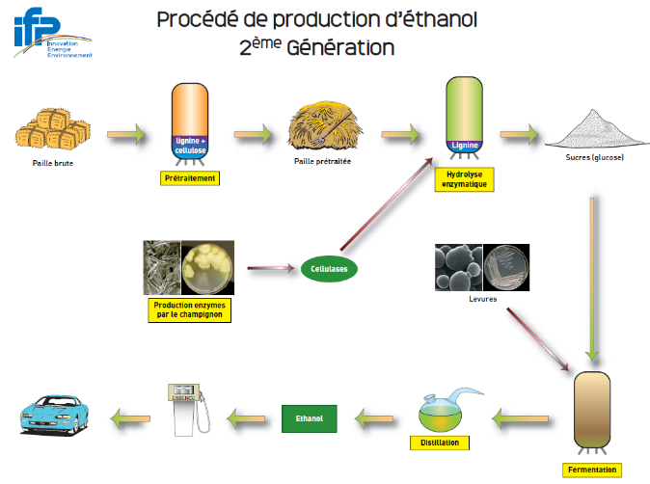
b. voir Animation Flash sur site précédent
C’est une voie biochimique qui permet de transformer des sucres en éthanol.
Elle s'effectue en 3 grandes étapes.
Des 3 constituants majeurs de la biomasse lignocellulosique - cellulose, hémicelluloses et lignine - seule la cellulose est aujourd'hui facilement transformable en éthanol ; l'hémicellulose fait l'objet de recherches intensives pour la rendre convertible.

- Une première étape consiste donc à extraire la cellulose puis à la transformer en glucose par hydrolyse à l'aide d'enzymes.
- Le glucose est ensuite fermenté par des levures en éthanol. A moyen terme, il pourra être fermenté en d'autres alcools ou en hydrocarbures par des micro-organismes adaptés si les recherches en cours aboutissent.
- Enfin, l'éthanol est purifié par distillation et déshydratation.

c. C’est son savoir-faire en biotechnologies blanches, mis à profit pour l’hydrolyse enzymatique de la cellulose et la fermentation du glucose à l’aide de levures.

d. Ils sont principalement produits par des microalgues.
Il y a deux façons de les cultiver :
- avec des procédés dit « intensifs » où les microalgues croissent dans des photobioréacteurs fermés où l'on contrôle les paramètres physico-chimiques
- avec des procédés dit « extensifs » dans des bassins en extérieur. Le milieu de culture circule grâce à des roues à aubes. Les éléments nutritifs sont apportés de manière à garantir, dans les conditions standards, une croissance optimale des algues. Un bullage assure l'apport en CO₂.
Les microalgues peuvent subir différentes transformations pour être valorisées en biocarburant. Elles peuvent accumuler des acides gras jusqu'à 80 % de leur poids sec, permettant d'envisager des rendements à l'hectare supérieurs d'un facteur 30 aux espèces oléagineuses terrestres. Ces acides gras doivent être extraits puis trans-estérifiés pour produire du biodiesel. D'autres espèces de microalgues peuvent contenir des sucres et ainsi être fermentées en bioéthanol
Le rendement et la production de ces microalgues peut être supérieur aux végétaux terrestre du fait d'un taux de photosynthèse plus important, d'une culture annuelle et de concentration en CO₂ plus importante. En effet, le CO₂ peut être capté par exemple dans les fumées de centrales thermiques ou d'incinérateurs.
La mise en œuvre industrielle de la production de biocarburant à partir de microalgues reste à démontrer.

Question 10

Voir par exemple Dossier de Presse de la Fédération Française de photocatalyse :
« La Photocatalyse : technologie de dépollution pour améliorer le cadre de vie, respirer, bâtir, et rénover dans le respect de l’environnement » téléchargeable sur :
www.photocatalysis-federation.eu/.../081114_Dossier_Photocatalyse...

Ou la brochure téléchargeable sur le site de la FFP www.efp-fep.com

